## Звіт з лабораторної роботи №5

### Використання механізму віртуальних методів

### Мета роботи:

### Ознайомитися з особливостями використання віртуальних методів

***Варіант* №22**

Розробити алгоритми створення класів згідно варіантів завдань.

Написати відповідну програму на мові програмування С#.

Проаналізувати роботу з віртуальними методами та звичайними. Тобто потрібно дослідити механізм динамічного поліморфізму. Зверніть увагу на приклад коду, зокрема на механізм створення об'єкту одного з класів. На етапі компіляції програми невідомо який вибір зробить користувач під час виконання програми.

Порівняти результати виконання програми з віртуальними методами та без віртуальних методів.

Зробити звіт та захистити лабораторну роботу.

Текст програми:

//Program.cs

using Lab05;

Console.WriteLine("1. Коло");

Console.WriteLine("2. Сфера");

string choice = Console.ReadLine();

Сircle shape;

switch (choice)

{

case "1":

shape = new Сircle();

shape.Input();

break;

case "2":

shape = new Sphere();

shape.Input();

break;

default:

Console.WriteLine("Не вірний вибір");

return;

}

shape.Print();

//Circle

namespace Lab05

{

internal class Сircle

{

public double X { get; set; }

public double Y { get; set; }

private double r;

public double R

{

get { return r; }

set

{

if (value >= 0)

{

r = value;

}

}

}

public virtual double Length()

{

return 2 * Math.PI * R;

}

public virtual void Print()

{

Console.WriteLine($"Коло з центром ({this.X};{this.Y}) та радіусом {this.R}. Довжина кола = {Length()} ");

}

public virtual void Input()

{

Console.WriteLine("Введи коорденати центра кола = ");

Console.Write("x = ");

X = double.Parse(Console.ReadLine());

Console.Write("y = ");

Y = double.Parse(Console.ReadLine());

Console.WriteLine("Введи радіус кола = ");

R = double.Parse(Console.ReadLine());

}

}

}

//Sphere.cs

namespace Lab05

{

internal class Sphere : Сircle

{

public double Z { get; set; }

public override double Length()

{

return 4 * Math.PI * Math.Pow(R, 2);

}

public override void Print()

{

Console.WriteLine($"Сфера з центром ({this.X};{this.Y};{this.Z}) та радіусом {this.R}. Площа поверхні сфери = {Length()} ");

}

public override void Input()

{

Console.WriteLine("Введи коорденати центра сфери = ");

Console.Write("x = ");

X = double.Parse(Console.ReadLine());

Console.Write("y = ");

Y = double.Parse(Console.ReadLine());

Console.Write("z = ");

Z = double.Parse(Console.ReadLine());

Console.WriteLine("Введи радіус сфери = ");

R = double.Parse(Console.ReadLine());

}

}

}

Скрін виконання програми:

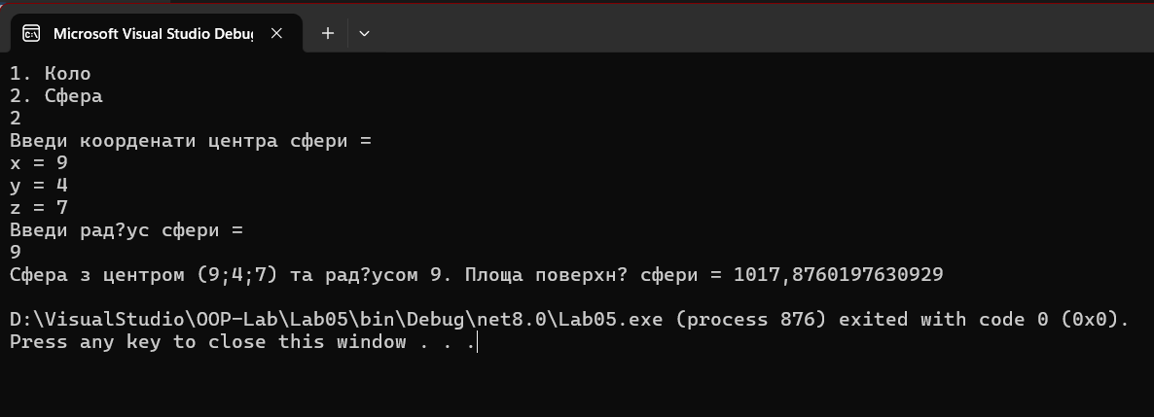

Висновки

Під час виконання лабораторної роботи модифіковано класи з лабораторної роботи №4:

* функції Length(), Input() та Print() у класі Коло позначені як віртуальні, що дає змогу продемонструвати динамічний поліморфізм;
* у класі Сфера ці віртуальні функції перевизначені (override);

У головній програмі для демонстрації динамічного поліморфізму створено меню у якому користувач обирає бажаний тип фігури (коло або сфера) , вводить дані про фігуру і виводить інформацію про тип фігури, координати центру, радіус та довжину (для кола) або площу поверхні для сфери. Для демонстрації поліморфізму використовуємо посилання на базовий клас Circle. Це посилання при різних виборах користувача буде зберігати посилання на об’єкт кола або сфери.